ΠΑΝΕΠΙΣΤΗΜΙΟ ΘΕΣΣΑΛΙΑΣ ΠΡΟΣΒΑΣΗ
“Δομή Υποστήριξης Φοιτητών & Φοιτητριών με Αναπηρία ή/και Ειδικές Εκπαιδευτικές Ανάγκες”
Αργοναυτών & Φιλελλήνων, 382 21, Βόλος, τηλ./φαξ: 2421074345, email: prosvasi@uth.gr

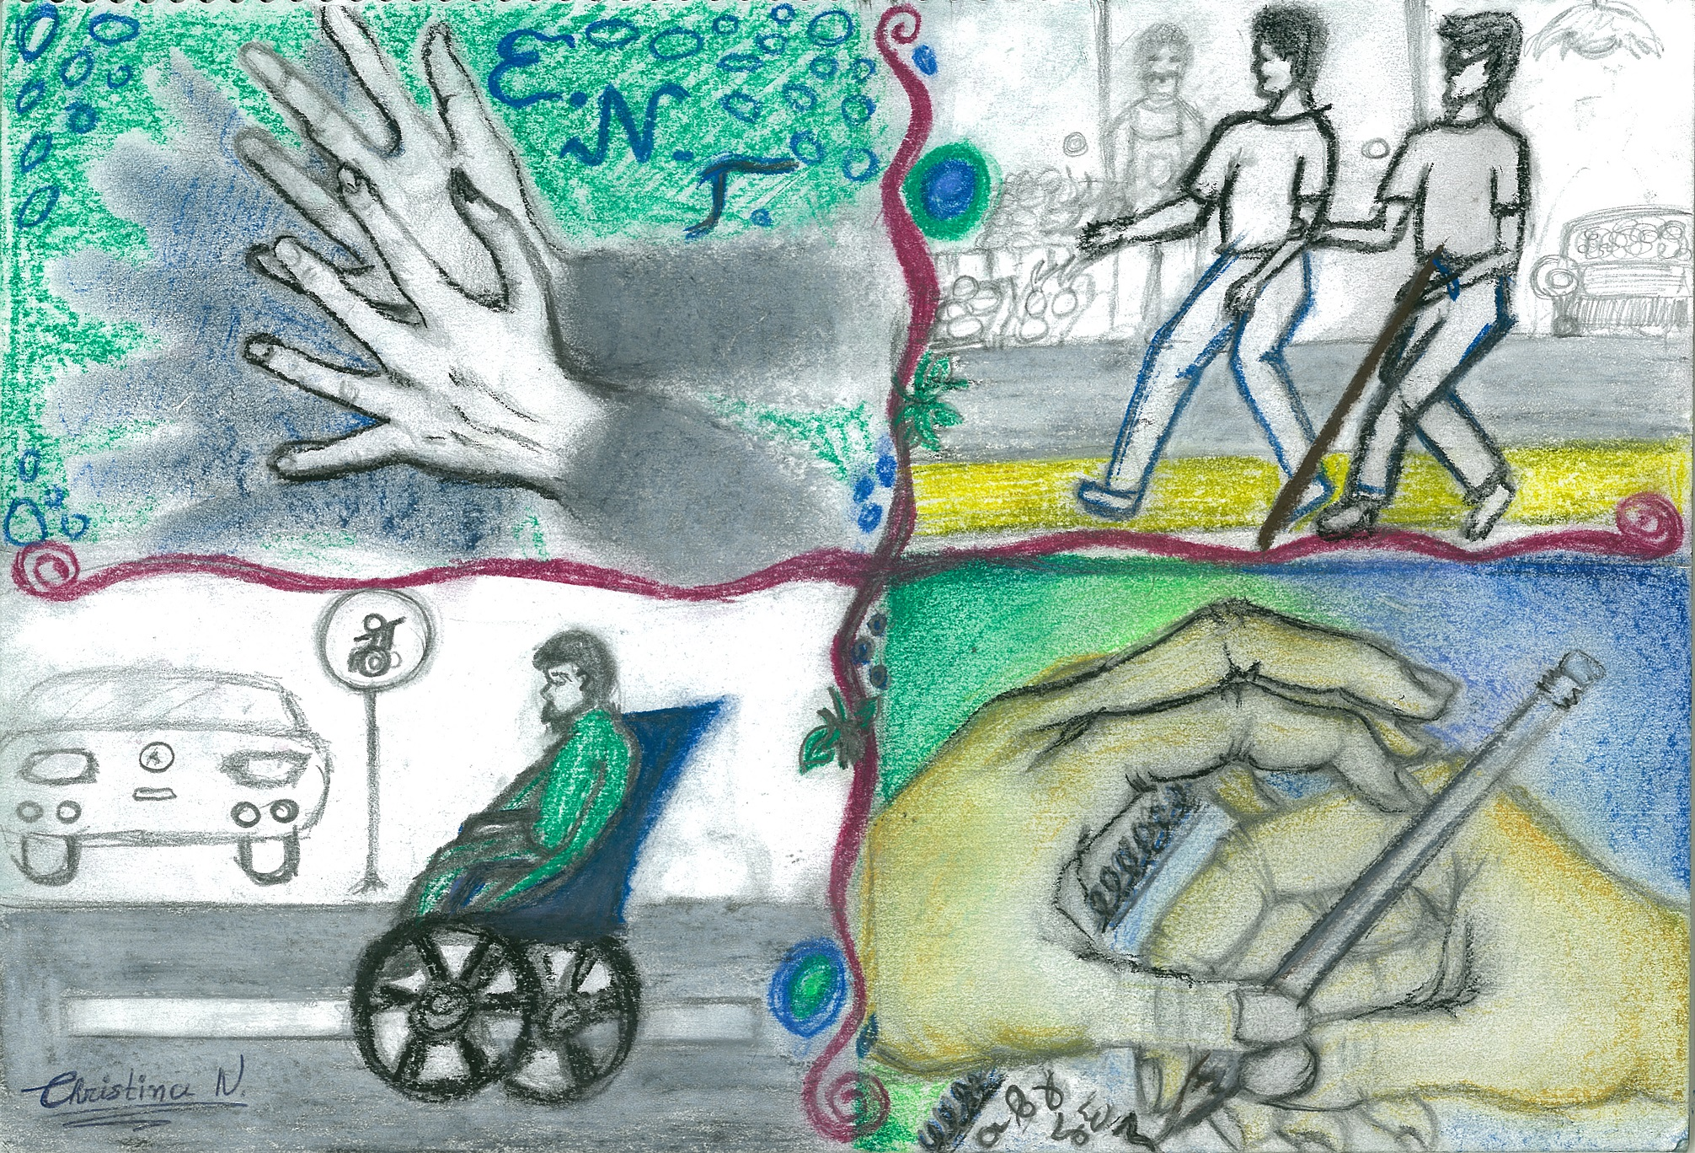

Βόλος, 29/09/2016
Προς: Φοιτητές/τριες Π.Θ

Αξιότιμες/οι Φοιτητές/τριες,

Η υπηρεσία της ΠΡΟΣΒΑΣΗΣ του Πανεπιστημίου Θεσσαλίας έχει ως στόχο την ενημέρωση και την υποστήριξη των Φοιτητών/τριών με Αναπηρία ή/και Ειδικές Εκπαιδευτικές Ανάγκες (ΦμεΑ) και των διδασκόντων τους. Εάν κάποιος/α φοιτητής/τρια επιθυμεί ενημέρωση ή υποστήριξη για θέματα πρόσβασης ΦμεΑ ή επιθυμεί να αναλάβει το ρόλο του βοηθού μπορεί να συμπληρώσει ηλεκτρονικά το έντυπο καταγραφής αναγκών στην ιστοσελίδα της ΠΡΟΣΒΑΣΗΣ http://prosvasi.uth.gr και στη συνέχεια θα επικοινωνήσουμε μαζί σας.

Επίσης, μπορείτε, εφόσον το επιθυμείτε να ζητήσετε συστηματικά ή περιστασιακά υποστήριξη (π.χ. στην παρακολούθηση των μαθημάτων, στις εξετάσεις, σε θέματα γραμματείας) από κάποιον/α συμφοιτητή/τρια σας που θα αναλάβει εθελοντικά το ρόλο του/της βοηθού σε συνεργασία με κάποιον υπεύθυνο διδάσκοντα. Ενδεικτικά, η υποστήριξη από τους συμφοιτητές σας μπορεί να περιλαμβάνει την καταγραφή σημειώσεων, τη μετακίνηση στους χώρους του ΠΘ, την επικοινωνία με υπηρεσίες, την διαφοροποίηση εκπαιδευτικού υλικού και την προετοιμασία για τις εξετάσεις, τη διερμηνεία για κωφούς/βαρήκοους φοιτητές στην ελληνική νοηματική γλώσσα (ΕΝΓ) από ασκούμενους διερμηνείς σε συνεργασία με την Πανελλήνια Ομοσπονδία Κωφών Ελλάδος.

Ειδικά για τους/τις φοιτητές/τριες με αναπηρίες (ΦμεΑ) του Πανεπιστημίου Θεσσαλίας (ΠΘ) που επιθυμούν κάποια διαφοροποίηση αναφορικά με την παρακολούθηση (π.χ. επιπλέον σημειώσεις, διαφάνειες) ή/και την εξέτασή τους (π.χ. προφορικές αντί για γραπτές εξετάσεις, θέματα πολλαπλής επιλογής αντί θέματα ανάπτυξης, περισσότερος χρόνος) είναι υποχρεωτική η έγγραφη στην ΠΡΟΣΒΑΣΗ (απόφαση Συγκλήτου 164/29-01-2016). Είναι απαραίτητο να γίνει αρχικά η εγγραφή στην ΠΡΟΣΒΑΣΗ τουλάχιστον 2 μήνες πριν την έναρξη της εξεταστικής περιόδου και στη συνέχεια να ενημερώσετε τη γραμματεία του τμήματος σας για τα μαθήματα που επιθυμείτε να εξεταστείτε με διαφορετικό τρόπο. Στη συνέχεια, οι γραμματείες των τμημάτων θα επικοινωνήσουν με τους διδάσκοντες και θα σας ενημερώσουν γραπτά για την ημέρα, την ώρα και το χώρο της εξέτασης σας. Είναι εξαιρετικά σημαντικό να αναφερθεί ότι η υποχρεωτική εγγραφή στην ΠΡΟΣΒΑΣΗ θα ισχύει μόνο για τους ΦμεΑ που επιθυμούν κάποια διαφοροποίηση αναφορικά με την παρακολούθηση ή/και την εξέτασή τους. Συνεπώς, εάν ένας/μία ΦμΕΑ δεν επιθυμεί κάποια διαφοροποίηση δεν θα είναι υποχρεωτικό να εγγράφεται στην ΠΡΟΣΒΑΣΗ.

Για περισσότερες πληροφορίες μπορείτε να επικοινωνείτε με τη Γραμματεία της ΠΡΟΣΒΑΣΗΣ κάθε Τρίτη και Τετάρτη 11.00-15.00 (Γραφείο 7, Ν. Κτίριο, Συγκρότημα Παπαστράτου, Ημιώροφος, τηλ.: 2421074345, email: prosvasi@uth.gr, skype: ΠΡΟΣΒΑΣΗ ΦΟΙΤΗΤΩΝ ΜΕ ΑΝΑΠΗΡΙΕΣ ΠΑΝΕΠΙΣΤΗΜΙΟΥ ΘΕΣΣΑΛΙΑΣ).

Με εκτίμηση,
Μάγδα Νικολαραΐζη
Επιστημονική Υπεύθυνη της ΠΡΟΣΒΑΣΗΣ
Αναπληρώτρια Καθηγήτρια Ειδικής Αγωγής-Αγωγής Κωφών

